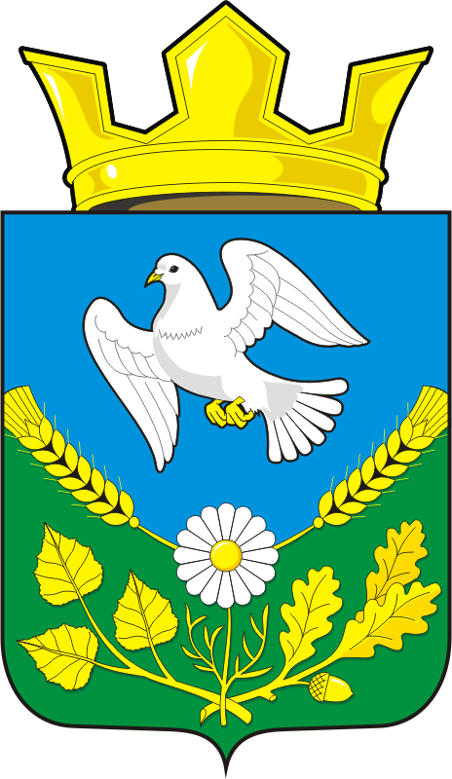

СОВЕТ ДЕПУТАТОВ
МУНИЦИПАЛЬНОГО ОБРАЗОВАНИЯ НАДЕЖДИНСКИЙ СЕЛЬСОВЕТ САРАКТАШСКОГО РАЙОНА ОРЕНБУРГСКОЙ ОБЛАСТИ
ТРЕТЬЕГО СОЗЫВА

РЕШЕНИЕ
Тридцать четвертого заседания Совета депутатов
муниципального образования Надеждинский сельсовет
третьего созыва

№ 97 | «14» марта 2018 года

Об отчёте главы муниципального образования Надеждинский сельсовет Саракташского района о работе администрации сельсовета за 2017 год

Заслушав отчёт главы муниципального образования Надеждинский сельсовет Саракташского района Оренбургской области Тимко Оксаны Анатольевны о работе администрации сельсовета за 2017 год

Совет депутатов Надеждинского сельсовета

Р Е Ш И Л :

1. Отчёт главы муниципального образования Надеждинский сельсовет Саракташского района Оренбургской области о работе администрации сельсовета за 2017 год принять к сведению (прилагается).
2. Признать работу главы сельсовета за 2017 год удовлетворительной.
3. Настоящее решение вступает в силу со дня подписания и подлежит опубликованию на официальном сайте администрации муниципального образования Надеждинский сельсовет Саракташского района Оренбургской области.
Глава муниципального образования,
Председатель Совета депутатов О.А.Тимко

Разослано: прокуратуре района, администрации района, постоянным комиссиям
Приложение
к решению Совета депутатов
МО Надеждинский сельсовет
от 14.03.2018 года № 97

Отчёт главы муниципального образования Надеждинский сельсовет Саракташского района Оренбургской области о работе администрации сельсовета за 2017 год.
Сегодня, я, отчитываюсь перед депутатами о проделанной работе за 2017 год. И перед тем, как начать свой отчет, мне хотелось бы выразить слова благодарности всем депутатам, активу общественных организаций, руководителям организаций за совместную работу и оказанную помощь нашему сельсовету по решению различных вопросов.
В состав Надеждинского сельсовета входят три населённых пункта: с. Надеждинка, с.Яковлевка, х.Туркестан, в которых зарегистрировано 601 человек. За 2017 год на территории поселения родилось 4 человека, умерло 4 человека, прибыло 4 человека, убыло 0 человек. В итоге население в 2017 году увеличилось на 8 человек.
Работа администрации Надеждинского сельсовета в прошедшем году строились в соответствии с 131-ФЗ «Об общих принципах организации местного самоуправления в Российской Федерации», с Уставом Надеждинского сельсовета и другими нормативно-правовыми документами. Эти базовые документы определяли, и будут определять в дальнейшем совместную работу администрации и работу депутатов Надеждинского сельсовета. В плане активизации работы с населением большое внимание уделялось реализации местных инициатив.
За отчетный период вынесено 54 постановления и 12 распоряжений администрации по вопросам местного значения.
В 2017 году было проведено 13 заседаний Совета депутатов Надеждинского сельсовета, было рассмотрено и принято 33 решения, касающиеся жизнедеятельности населения и администрации сельсовета.
На сайте администрации Надеждинского сельсовета размещены все нормативно-правовые акты и другая информация о деятельности сельсовета.
Главой сельсовета было принято граждан на личном приеме 20 –человек. Основными вопросами, волнующими граждан были: земельные вопросы, вопросы по благоустройству, электроснабжению, ремонту водопроводных сетей.
В 2017 году проведено 2 схода граждан. Основными вопросами стали: вопросы благоустройства села, пожарной безопасности, вопрос о найме пастуха и другие текущие проблемы.
Благоустройство
За отчётный период были проведены субботники по благоустройству улиц, территорий учреждений, по благоустройству кладбищ. В с.Яковлевка было ограждено кладбище благодаря спонсорской помощи Кожаева Виктора Федоровича и за счет средств собранных с населения. В с.Надеждинка собраны с населения деньги не в полном объёме, материал частично приобретен, работа будет продолжена по ограждению кладбища в 2018 год.
Большая работа была проделана по подготовке и проведению юбилея села Яковлевка 155- лет. Юбилей села был организован на хорошем уровне, учтены моменты награждения, благодарностей, организована выставка декоративно-прикладного искусства, выставка блюд , подготовлен хороший концерт силами работников культуры Яковлевского клуба, Надеждинского ДК..
Администрация сельсовета постоянно ведет разъяснительную работу с населением по содержанию придомовых территорий, по содержанию домашних животных.
Я призываю всех граждан соблюдать правила благоустройства, потому что содержание чистоты на наших улицах дело каждого из нас.

Охрана общественного порядка, предупреждение и ликвидация чрезвычайных ситуаций
Лето 2017 года выдалось пожароопасным, но на территории нашего поселения пожаров не было. На территории сельсовета имеется пожарная машина, ответственный Тынчеров Шамиль Аминович. Постоянно проводилась работа с населением о мерах безопасности в пожароопасный период, проводились подворные профилактические беседы о запрете сжигания сухой растительности на частных подворьях, раздавались памятки по пожарной безопасности.
Культура.
Работа сельского Дома культуры была направлена на организацию досуга населения и приобщения жителей поселения к творчеству, культурному развитию. Регулярно проводились традиционные мероприятия согласно плана. Работники культуры плотно сотрудничали с Надеждинской СОШ, дошкольным учреждением «Колобок».
Работа администрации сельсовета по решению вопросов местного значения осуществляется в постоянном взаимодействии с депутатами Надеждинского сельсовета, жителями поселения, руководителями организаций, учреждений, расположенных на территории сельсовета, индивидуальными предпринимателями.

В завершение хочется всем Вам пожелать крепкого здоровья, большого счастья, благополучия и уверенности в завтрашнем дне, осуществления заветных планов. Пусть царит на нашей земле радость, мир, доброта и теплота людских сердец!

